**Défi : Identifiez-vous**

Selon l’explorateur  [Stéphane Lévin](https://www.babelio.com/auteur/Stephane-Levin/234732) " Quand on sort du moule et de la conformité, que l'on se marginalise et que l'on veut donner un sens à sa vie, il faut l'assumer et s'attendre à payer plus cher le prix de la liberté...Mais les obstacles ne sont là que pour être surmontés et dépassés. Les échecs sont les meilleurs catalyseurs de la réussite future. Ce qui ne vous tue pas vous rend plus fort."

Alors c’est évident pour un explorateur en plein désert ou en escaladant une montagne ou même en suivant un simple circuit, qu’il rencontre quelques difficultés utilisant son Smartphone dans des conditions extrèmes.

Nous savons tous qu’un explorateur ne peut pas s’authentifier avec son empreinte digitale puisque dans la plupart des situations il met des gants afin de se protéger contre le froid,

il ne peut aussi se connecter en utilisant la reconnaissance faciale puisqu’il porte généralement de matériels de protection de visage comme les cagoules, les lunettes etc. Aussi c’est impossible de s’authentifier avec la reconnaissance vocale vu le facteur de vent et de bruit qui entoure l’environnement de l’explorateur.



Donc notre idée est très simple, c’est l’implémentation d’un patch NFC (**Near Field Communication)** pour faciliter l’authentification. (voir annexe A)

Pour réaliser cette solution, nous avons deux catégories à toucher : les téléphones compatibles avec NFC et les autres qui n’intègrent pas NFC.

1. Les téléphones compatibles avec NFC :dans ce cas il suffit d’avoir un patch NFC et de le connecter avec son Smartphone ( la figure ci-dessous montre l’interaction entre ces composants)

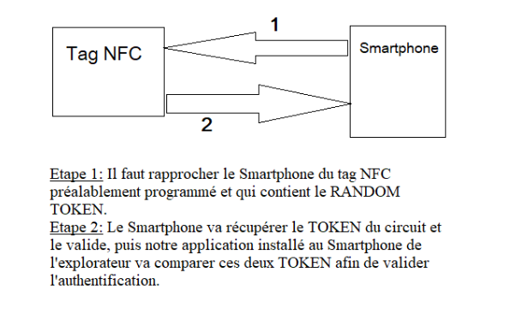

1. Pour les utilisateurs qui n’ont pas un Smartphone équipé d’un NFC ils doivent acheter notre motif NFC qui est composé de :

* un porte-clés ou un motif de collier (à votre choix) contenant une batterie de 200mAh et ayant une connexion à Bluetooth
* Circuit NFC ayant un RANDOM TOKEN

Voilà une image qui explique l’enchainement de ces composants avec le Smartphone de l’utilisateur :

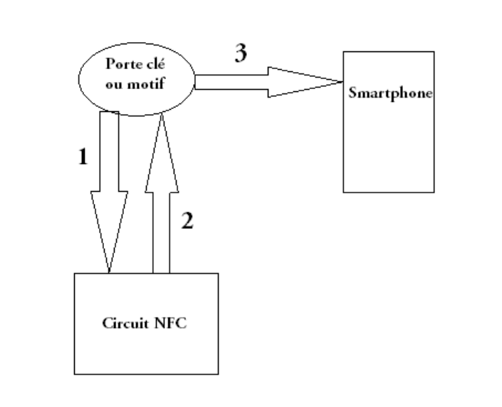

Etape 1 : il suffit juste de rapprocher votre porte clé (ou votre motif) au circuit NFC pour émettre un signal électronique afin d’activer le circuit NFC.

Etape 2 : le porte clé récupère le RANDOM TOKEN du circuit NFC.

Etape 3 : Maintenant le porte clé va envoyer les deux RANDOM TOKEN (celui du porte clé et du circuit NFC) au Smartphone qui à son tour va les comparer pour s’assurer qu’ils sont identiques à travers notre application.

**Annexe A**

# Le NFC c'est quoi ? [1]

NFC, ou **Near Field Communication**, est une technologie appelée à se généraliser sur tous les appareils nomades dans les années à venir. On peut affirmer sans trop de risques de se tromper que le NFC sera à terme implémenté par défaut sur tous nos smartphones, tablettes, lecteurs audio-vidéo connectés, au même titre que le Bluetooth ou le Wifi par exemple.

Le NFC permet d'établir une **communication entre 2 appareils compatibles**à courte distance (10 cm maximum). Elle utilise pour cela une technique à base **d'ondes courtes**. Le principe n'est pas sans rappeler celui utilisé pour nos cartes Navigo dans les transports parisiens, bien que la technologie employée soit différente. Les applications possibles sont nombreuses, je vous propose de nous intéresser à quelques-unes d'entre elles particulièrement intéressantes :

AVEC LE NFC, ON PEUT FAIRE ÇA :

- Oubliez carte bancaire, clé de voiture, titre de transport, carte de fidélité, vous pourrez utiliser votre [smartphone](https://www.fnac.com/10-smartphones-et-telephones-choisis-rien-que-pour-vous-MAJ-Avril-2016/cp19286/w-4) comme moyen de transport, de paiement aux caisses, d'enregistrement ou d'utilisation de vos points fidélité lors de vos achats dans votre enseigne préférée (la Fnac, bien entendu...).

Toutes les informations seront alors stockées sur la carte Sim de votre téléphone. Le fait que le NFC implique une très courte distance pour son utilisation apporte une sécurité certaine, sans compter bien entendu l'encodage et le chiffrement des données. Par ailleurs, toutes les études montrent qu'on constate beaucoup plus vite la perte ou l'oubli de son smartphone que d'une carte dans son portefeuille. La grande majorité des smartphones moyen et haut de gamme bénéficie aujourd'hui d'une puce NFC; et les modèles d'entrée de gamme entrent également dans la danse.

- Un peu à l'image du Flash Code mais encore plus simplement et avec un champ d'application bien plus large, le NFC vous permettra, en rapprochant votre mobile d'un linéaire compatible, d'accéder à des informations sur les produits qui vous intéressent. La traçabilité sur un produit alimentaire, l'empreinte écologique sur un jouet, les avis consommateurs sur un [lecteur Blu-Ray](https://www.fnac.com/Lecteur-et-Enregistreur-DVD-Blu-Ray/shi475062/w-4), les prix chez la concurrence pour un ordinateur, les applications semblent virtuellement infinies. De la même manière, on pourra connaitre le temps d'attente réel du prochain bus dans un abribus équipé, ou obtenir des informations sur l'artiste lors d'une exposition. On l'aura compris, le NFC consacrera l'ère de l'interactivité en temps réel.

- Dans un domaine qui nous concerne plus particulièrement ici, le NFC permet de faire communiquer 2 appareils compatibles, par exemple pour connecter un lecteur nomade et une enceinte sans fil, sans la moindre configuration, contrairement au [Bluetooth](https://www.fnac.com/Bluetooth-les-dernieres-evolutions/cp25220/w-4) qui nécessite que les 2 appareils se reconnaissent et se connectent (on parle alors d'appairage). Le NFC leur permet de s'échanger des informations, des URL, des liens, etc. En revanche le transfert de contenus multimédia ou de fichiers n'est pas possible pour des raisons notamment de faible débit.

**Annexe B**

# Comment fonctionne la technologie NFC? [2]

En tant que technologie sans contact, la technologie NFC est l’un des nombreux outils de communication permettant d’accéder instantanément à toutes les données et informations numériques stockées sur votre appareil mobile. Il y a 3 façons différentes de faire cela:

* Le mode d'émulation de carte hôte

C'est le mode "passif", selon lequel un terminal mobile se comporte comme une puce intelligente sans contact. Le téléphone envoie les informations au périphérique NFC (Near Field Communication), par ex. à un kiosque de validation des billets ou à un terminal de paiement. Il peut servir à différentes fins: paiement mobile, tickets de spectacle ou de transport, bons de réduction, contrôle d'accès, etc.

* Le mode lecteur

Dans ce cas, le mobile a un rôle "actif" en tant que lecteur de puce sans contact. Ce mode vous permet de lire des informations ou de déclencher des actions simplement en "tapotant" ou en "repoussant" votre téléphone près d'un tag NFC. Sur des affiches, des panneaux publicitaires, des monuments, des arrêts de bus ou des emballages de produits, les étiquettes NFC peuvent être placées n’importe où sur tous vos canaux de communication, ce qui élargit la gamme d’utilisations et les opportunités. L'objectif est de fournir une expérience utilisateur transparente à travers les canaux avec un contenu numérique spécifique, du mode hors connexion au service mobile. Dans cet aspect, les tags NFC sont très similaires aux fonctionnalités de code QR et peuvent être utilisés comme pierre angulaire de votre campagne marketing Offline To Online.

* Le mode peer-to-peer

Dans ce mode, l'échange de données fonctionne dans les deux sens entre deux appareils mobiles communiquant l'un avec l'autre via NFC. Les applications courantes consistent à échanger des informations de contact (vCard) entre deux smartphones, à transférer des fichiers tels que des photos ou des vidéos et à effectuer instantanément des transferts d'argent.

**Webographie**

[1] <https://www.fnac.com/Le-NFC-c-est-quoi/cp19501/w-4>

[2] https://www.unitag.io/nfc/what-is-nfc